Статья: «История происхождения шахмат».
Многие историки придерживаются мнения, что родина шахматной игры - Индия. Другие, более осторожные, - полагают, что шахматы скорее продукт коллективного творчества нескольких народов, и развивались они в те незапамятные времена, — параллельно в нескольких странах.
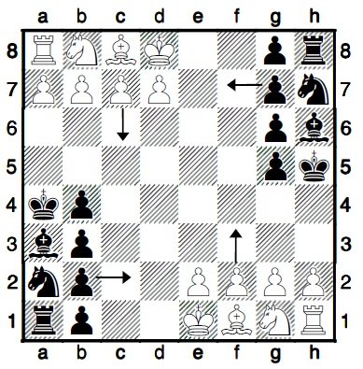
Наиболее внятная легенда относительно происхождения шахмат такая:
На рубеже пятого-шестого веков в Индии зародилась игра, которую назвали чатуранга. Для современного восприятия шахмат игра выглядит весьма странно:
Играют четверо. Двое на двое. Каждый игрок имеет свой комплект фигур белого или черного цвета. Целью игры является уничтожение «войска» соперников.
Любопытный факт: в этой игре ходы придумывали не игроки. Какой должен быть ход, определялось выбросом игральных костей.
Постепенно игра развивалась и распространялась. Белые и черные комплекты фигур «объединились», вместо 4 игроков остались двое. Чатуранга постепенно приобретала контуры игры, которую мы сегодня знаем, как шахматы.
В целом, большинство историков считают, что в шахматы по правилам, похожим на современные, начали играть в шестом веке. Именно шестым веком датированы первые рукописи, связанные с упоминанием и описанием шахмат.
Легенда:
Как-то в Индии был очень мудрый правитель. Во время его правления страна процветала и было у него два сына близнеца которые отличались друг от друга только тем что любили носить разную одежду. Один любил ходить в белой одежде, а другой в черной. Перед смертью мудрый правитель не знал кого из сыновей сделать царем и поделил власть поровну. Но вскоре братьям захотелось чтобы был один правитель и каждый считал, что им должен стать именно он. Братья поссорились и началась большая война в которой гибло очень много людей. Через некоторое время братья поняли что война бесконечна, но никто не прекращал войну, потому что тот кто закончит войну проиграет и тот не станет правителем. Но всё же каждый брат хотел, и помирится, и найти способ стать правителем. И как-то раз к ним пришел старичок и сказал, что если они закончат войну в которой умерло половина Индии, то он покажет как им честно определить правителя. Братья согласились и старик достал деревянную дощечку и фигурки черного и белого цвета, он рассказал братьям правила игры и началась многодневная «война» в которой тщательно обдумывался каждый ход. И в этой партии победили белые фигурки, и после этого случая в шахматах первыми ходят белые, а в шахматы начало играть очень много людей.
Считается, что несколько позже, веке в 7, игра распространилась на арабский мир, Китай и некоторые другие регионы Востока. Игра набирала популярность и приобретала национальные черты, характерные для этих народов.
Менялось и наименования, которые сохранились до сегодняшнего дня. Шатранг, шатранж, такие арабские и персидские названия непривычны для нас, современных шахматистов. В Японии – сёги, у китайцев – сянци, до сих пор занимают видное место в культурах этих народов.
Со временем арабский шатранж «проник» в Испанию. По мнению иториков, это случилось в 8 веке.
В 9 веке на очереди Франция, немногим позже «под напором» привлекательной игры не устояли и другие европейские нации.
В это же время, в 9 веке, шахматы появились и на Русской земле. Причем напрямую с Востока. Однако культурные связи с Европой сыграли свою роль. Постепенно шахматы на Руси приобретали европейский вид и к концу 10 века полностью «европеизировались».
Постепенно менялись и правила. В разных странах со своими особенностями
В какой-то момент истории, веке в 15-16, шахматы делились на две ветки – привычная нам версия и «азартная». В азартном варианте игры правила были схожими с чатурангой, а ход делался по выбросу игральных костей.
Не удивительно, что эта версия воспринимался скорее как азартная игра, поскольку сильно смахивала на игру в кости. Азартные игры и тогда не особенно жаловались и часто подвергались гонениям церкви да и государством. Под такой имидж попадали и шахматы в целом.
Не особенно разбираясь в нюансах, церковные и государственные чиновники с энтузиазмом пользовались своим правом «держать и не пущать», считая шахматы одним из видов праздного время препровождения.
Однако и на камнях появляются ростки и растут деревья. Запретный плод, как известно… Игра распространялась и занимала все более видное место в культуре европейских народов.
Кстати, при раскопках шахматы находили и в учреждениях церкви не говоря уже о просто усадьбах и домах людей разного сословия.
Запреты, как это часто бывает, игнорировались «по умолчанию». Больше того, умение хорошо играть в шахматы стало считаться модным и чуть ли не обязательным для людей интеллектуального рода деятельности.
Пока, служивые люди ломали копья, постепенно утрясались правила игры в различных странах, унифицировались и стало возможным общаться на единых основах.
В 16 и 17 веке стали появляться различные теоретические модели. Одним из родоначальником такого подхода был Филидор. Он ввел в обиход концепцию борьбы за центр, контргабитные идеи.
Филидор считал, и нашел немало сторонников, что ключевым фактором, вокруг которого строится игра, является расположение пешек. 1585 годом датирован 1-й международный турнир. Он состоялся в Испании.
ШАХМАТЫ КАК ВИД СПОРТА
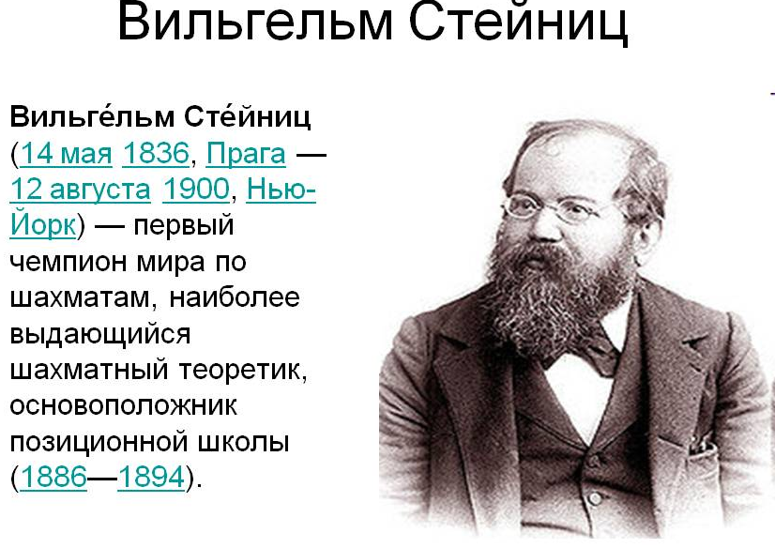
Любопытный факт: Шахматный маэстро из Итлии Лоренцо Буснардо сколотил, по неподтвержденным данным, — целое состояние, организуя и играя матчи и турниры.
С восемнадцатого века проводятся и национальные чемпионаты. Регулярными стали международные турниры.
Логичным продолжением стало учреждение неофициального мирового первенства. Первым носителем неофициальной короны чемпиона стал Адольф Андерсен, который первенствовал в лондонском турнире 1851 года.
В 1886 состоялся первый матч за официальную. чемпионскую крону. Вильгельм Стейниц, одержавший победу над Иоганном Цукертортом и стал обладателем чемпионского звания.
Следующее судьбоносное для шахмат событие – введение временного контроля. Сначала песочные часы, затем уже придумали и сконструировали (Т.Уилсон) специальные шахматные часы.
Именно контроль затраченного на обдумывание времени и стал отправной точкой в признании шахмат мировым спортивным сообществом, как одного из видов спорта.
В двадцатом веке шахматы развивались семимильными шагами. Впрочем, как и другие виды деятельности человека. В России, а особенно в СССР, — шахматы активно поддерживались и находились в одном ряду с самыми популярными видами спорта.
Все же будем объективны, шахматы специфичны и по зрелищности, а соответственно доходности, не могут конкурировать с футболом или теннисом.
И все же шахматная ниша достаточно прочна. Заменить в сердце шахматы футболом невозможно. К примеру, у меня они вполне уживаются друг с другом.
В последнее время наметилась тенденция к повышению зрелищности турниров и матчей. На мой взгляд, позитивная. В основном в части ускорения игры и использования нокаут-турниров и матчей.
Интерес к шахматах возрождается. Люди понимают, что это не только игра вид спорта или наука, о чем спорили долгие годы с пеной у рта.
Шахматы - инструмент развития личности. Не больше и не меньше. И, это понимание в сознании людей будет только укрепляться.

